FOURNITURES SCOLAIRES CM1 et CM2 ECOLE ERIK SATIE

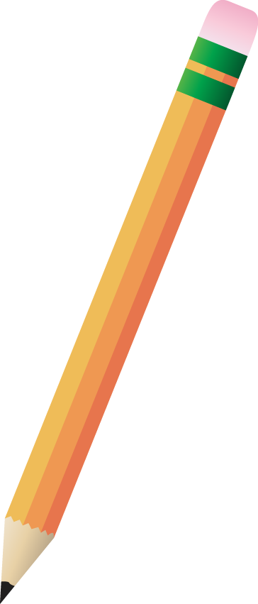
• 1 grand cartable + deux trousses (une pour les crayons de couleur et les feutres)
• un agenda
• 1 stylo plume + cartouches bleu foncé ou stylo bleu effaçable
• effaceurs à encre si stylo plume
• crayons à papier
• 1 gomme
• 1 taille-crayon avec réservoir
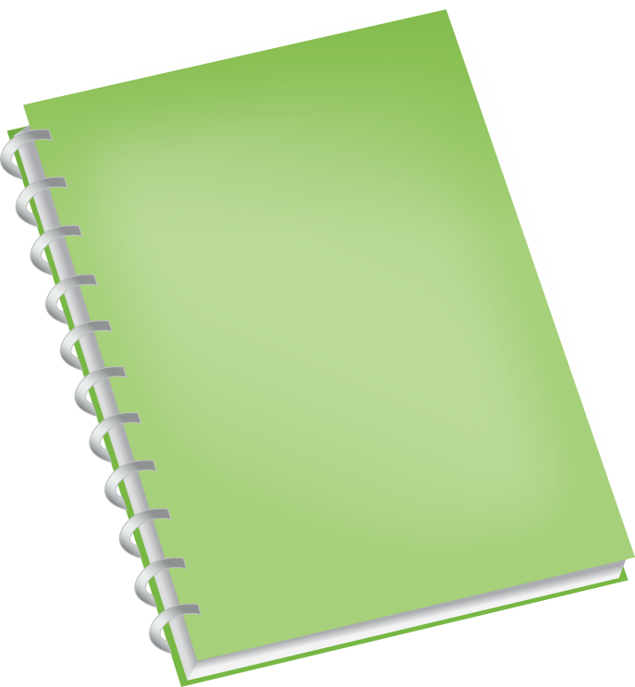
• stylos à bille : bleu, rouge, vert, noir
• 1 surligneur
• 1 règle de 20 cm
• 1 équerre
• 1 compas
• 1 pochette d’une douzaine de crayons de couleurs
• 1 pochette d’une douzaine de feutres (pointe moyenne)
• bâtons de colle
• 1 paire de ciseaux à bouts ronds
• 1 ardoise blanche + 5 feutres d’ardoise + chiffon
• 3 cahiers de qualité brouillon seyes 17 x 22 cm - 96 pages
•1 cahier seyes qualité supérieure couverture plastifiée 17 x 22 cm - 96 pages
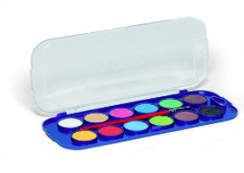
• 1 trieur (au moins 6 onglets)
• 1 classeur 4 anneaux
• intercalaires (21 x 29,7 cm) 8 onglets
• 1 porte-vue 40 vues
• 100 pochettes transparentes en plastiques perforées 21 x 29,7 cm
• 200 feuilles simples perforées, grands carreaux, blanches 21 x 29,7 cm
• 2 chemises 3 rabats à élastiques 24 x 32 : 1 bleue + 1 couleur au choix
• 1 boîte de peinture aquarelle à godets avec étiquette prénom
• 2 boîtes de mouchoirs
Merci de mettre le nom de l’élève sur le matériel
Prévoir un rouleau de plastique pour couvrir les livres.
Prévoir les attestations d’assurance : garantie responsabilité civile et garantie individuelle-accidents corporels

Bonnes vacances !

FOURNITURES SCOLAIRES CM1 et CM2 ECOLE ERIK SATIE

• 1 grand cartable + deux trousses (une pour les crayons de couleur et les feutres)
• un agenda
• 1 stylo plume + cartouches bleu foncé ou stylo bleu effaçable
• effaceurs à encre si stylo plume
• crayons à papier
• 1 gomme
• 1 taille-crayon avec réservoir
• stylos à bille : bleu, rouge, vert, noir
• 1 surligneur
• 1 règle de 20 cm
• 1 équerre
• 1 compas
• 1 pochette d’une douzaine de crayons de couleurs
• 1 pochette d’une douzaine de feutres (pointe moyenne)
• bâtons de colle
• 1 paire de ciseaux à bouts ronds
• 1 ardoise blanche + 5 feutres d’ardoise + chiffon
• 3 cahiers de qualité brouillon seyes 17 x 22 cm - 96 pages
•1 cahier seyes qualité supérieure couverture plastifiée 17 x 22 cm - 96 pages
• 1 trieur (au moins 6 onglets)
• 1 classeur 4 anneaux
• intercalaires (21 x 29,7 cm) 8 onglets
• 1 porte-vue 40 vues
• 100 pochettes transparentes en plastiques perforées 21 x 29,7 cm
• 200 feuilles simples perforées, grands carreaux, blanches 21 x 29,7 cm
• 2 chemises 3 rabats à élastiques 24 x 32 : 1 bleue + 1 couleur au choix
• 1 boîte de peinture aquarelle à godets avec étiquette prénom
• 2 boîtes de mouchoirs
Merci de mettre le nom de l’élève sur le matériel
Prévoir un rouleau de plastique pour couvrir les livres.
Prévoir les attestations d’assurance : garantie responsabilité civile et garantie individuelle-accidents corporels

Bonnes vacances !

